B12 曹燕 卓越教师成长营讲座开设情况一览表
表2 市级讲座开设汇总表 （注意：一篇一行）
序号 | 执教者 | 讲座标题 | 开课时间 | 组织单位 | 级别
1 | 曹燕 | 《任务群视角下，三下教材结构化教学策略》 | 2024.2.21 | 常州市教科院 | 市级
2 | 曹燕 | 《教材为基兴趣为先评价为要》 | 2024.5.11 | 常州市教科院 | 市级
3 | 曹燕 | 《新课标理念下，30+10学练一体化的小学语文课堂实践》 | 2024.8 | 常州市教师发展学院 | 市级
4 | 曹燕 | 《任务群视角下，三上语文教材分析与教学设计》 | 2024.8 | 常州市教科院 | 市级
5 | 曹燕 | 《提升语文学业质量的区域关键行动》 | 2024.12 | 常州市教科院 | 市级
表2 市级讲座开设汇总表 （注意：一篇一行）
序号 | 执教者 | 讲座标题 | 开课时间 | 组织单位 | 级别
1 | 潘虹 | 《整本书阅读任务链的设计原则与实施策略》 | 2023.12.12 | 常州市新北区教师发展中心 | 区级
2 | 潘虹 | 《从“二选一”到“二合一”，“跨学科学习”赋能新课堂》 | 2024.10.25 | 常州市新北区教师发展中心 | 区级
3 | 潘虹 | 《培养真正的阅读者》 | 2025.1.9 | 常州市新北区教师发展中心 | 区级
4 | 田禾 | 《整本书阅读学习任务群下导读课、推进课的初探》 | 2024.8 | 常州市新北区教师发展中心 | 区级
5 | 武旦 | 《跨学科学习视域下小学语文的实践探索》 | 2024.11 | 常州市新北区教师发展中心 | 区级
6 | 曹燕 | 《整本书阅读的任务链设计原则与实施策略》 | 2023.1 | 常州市新北区教师发展中心 | 区级
7 | 曹燕 | 《以评促读：整本书阅读评价体系建构》 | 2023.12 | 常州市新北区教师发展中心 | 区级
8 | 曹燕 | 《有效提问：整本书阅读的推进策略》 | 2024.3 | 常州市新北区教师发展中心 | 区级
9 | 曹燕 | 《跨学科学习视角下整本书阅读任务群的事实策略》 | 2024.9.30 | 常州市新北区教师发展中心 | 区级
10 | 曹燕 | 《小学生阅读能力提升的有效策略》 | 2024.11.19 | 常州市新北区教师发展中心 | 区级
11 | 徐霞 | 《统整·融合·轻负：“30+10”语文课堂作业优化教学策略初探》 | 2023.12 | 常州市新北区教师发展中心 | 区级
12 | 徐霞 | 《依托作业设计，建构“30+10”高效课堂》 | 2023.12 | 常州市新北区教师发展中心 | 区级
13 | 潘玲霞 | 《探索大勇气，发现小智慧》 | 2023.11.19 | 常州市新北区教师发展中心 | 区级
14 | 陈翠茹 | 《幼小衔接 看见儿童 成就可能》 | 2023.10.12 | 常州市新北区教师发展中心 | 区级
15 | 黄莺 | 《从“融”而行 “育”见美好--小学融合课堂常见状况与应对》 | 2023.12.27 | 常州市新北区教师发展中心 | 区级
16 | 吕佳音 | 《跨学科视角下整本书阅读的策略和路径》 | 2024.11.14 | 常州市新北区教师发展中心 | 区级
17 | 吕佳音 | 《“跨”越界限，“阅”读越精彩》 | 2024.10.8 | 常州市新北区教师发展中心 | 区级
18 | 吕佳音 | 《混融教育理念下整本书阅读策略的探索》 | 2024.5.16 | 常州市新北区教师发展中心 | 区级

B12 讲座开设情况材料
序号 | 讲座证书 | 网上公示链接
请与表1序号一致 | 如为网上截图请一并截取“组织单位”名称
1 | 
2

注：指教育行政主管部分组织的讲座（包括纯师范类大学），其他不算，以下同。

材料2 市级讲座材料
序号 | 讲座证书 | 网上公示链接
请与表2序号一致 | 如为网上截图请一并截取“组织单位”名称
1 | 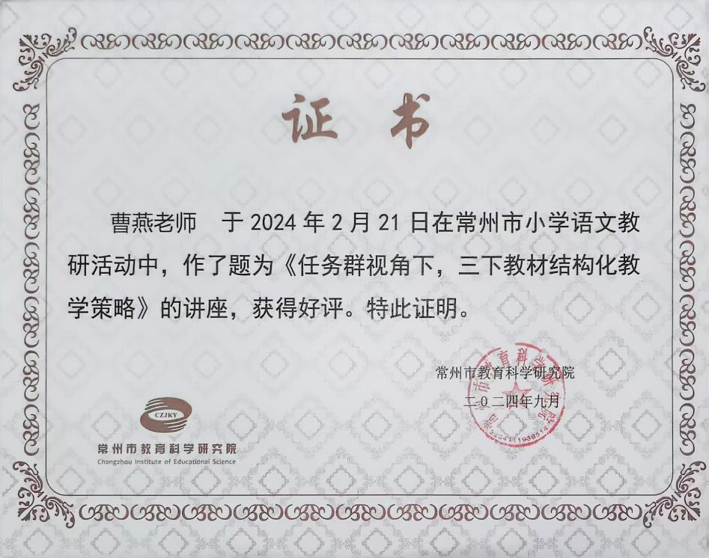
2 | 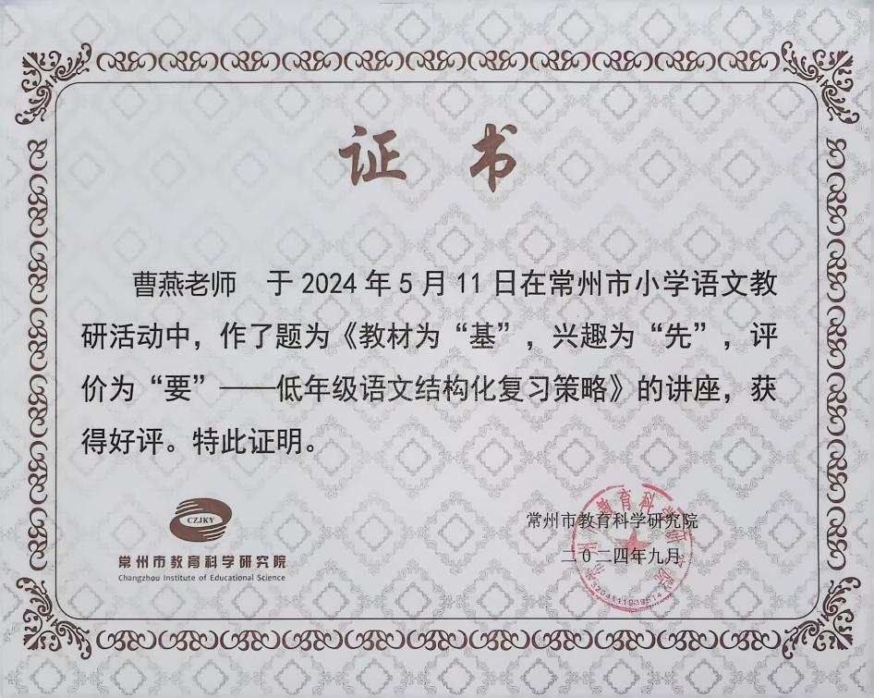
3 | 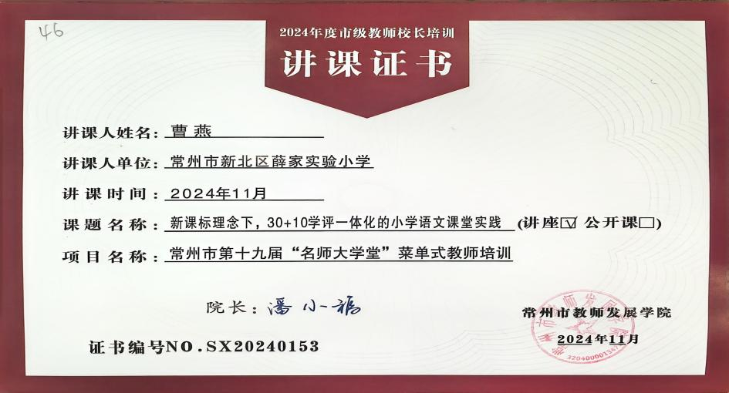
4 | 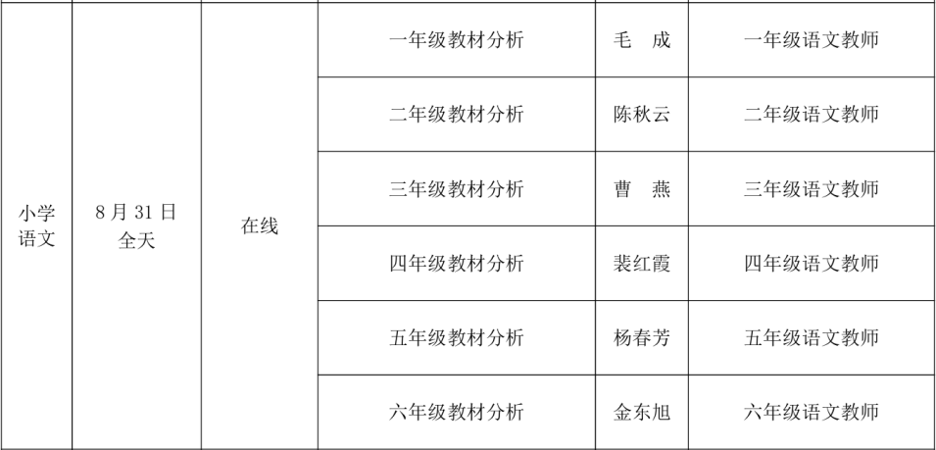 | https://oss.simiyun.cn/upload/20240902/29cb6886661f4c34a880706f2f8c8690.pdf
5 | 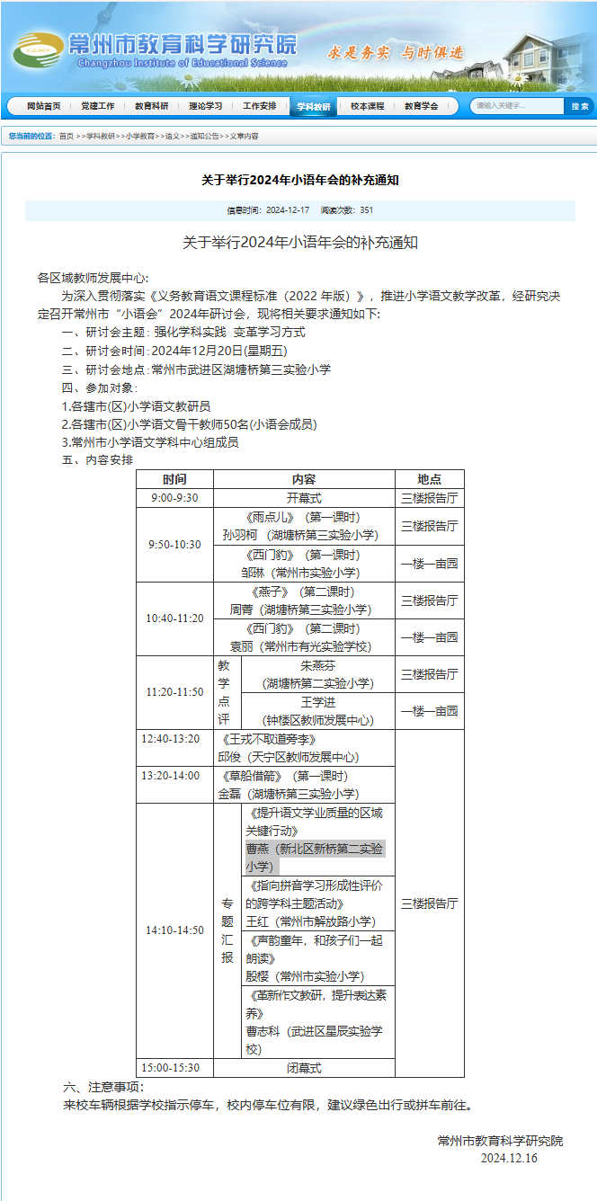 | https://jky.czedu.cn/html/article6509921.html

材料3 区级讲座材料
序号 | 讲座证书 | 网上公示链接
请与表3序号一致 | 如为网上截图请一并截取“组织单位”名称
1 | 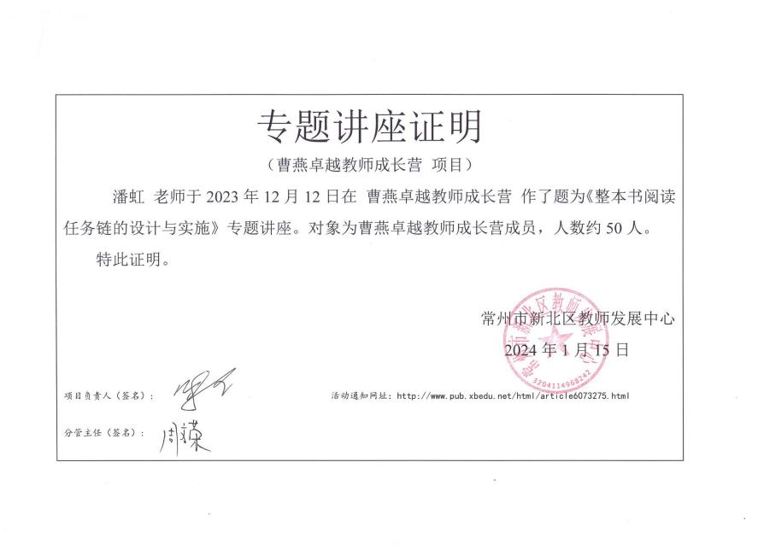
2 | 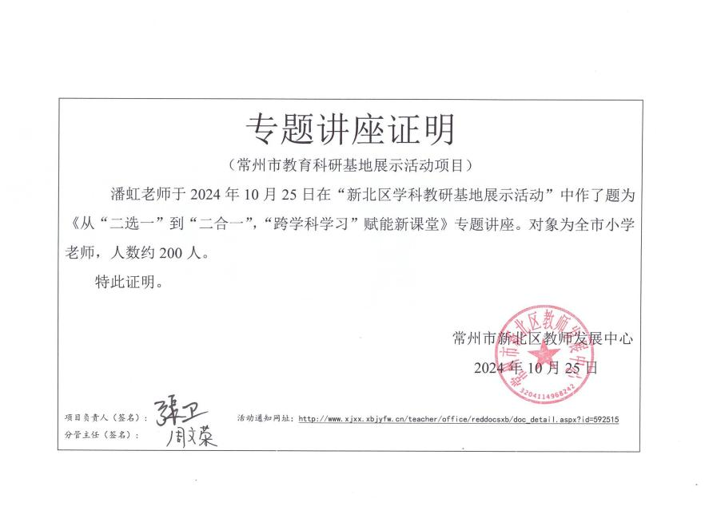
3 | 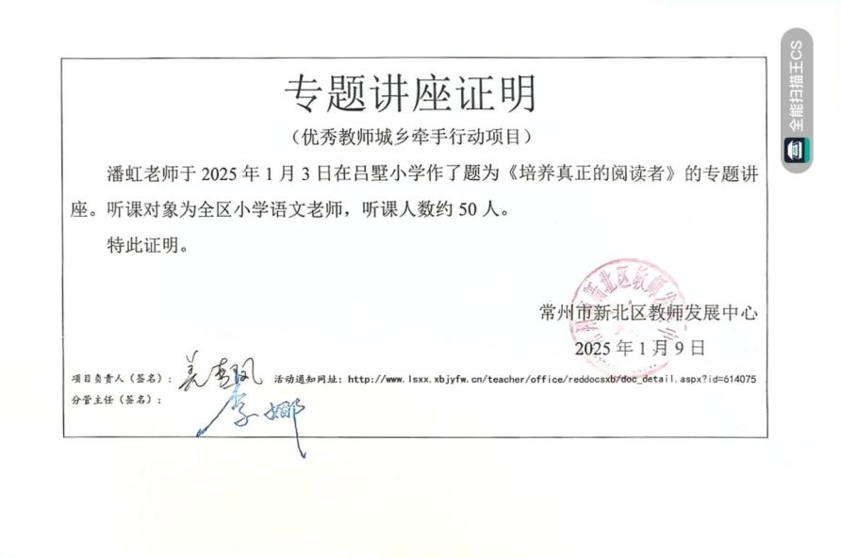
4 | 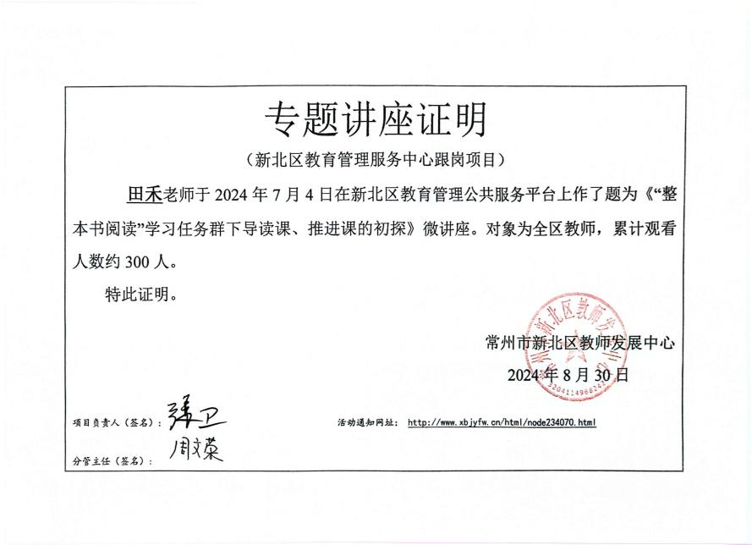
5 | 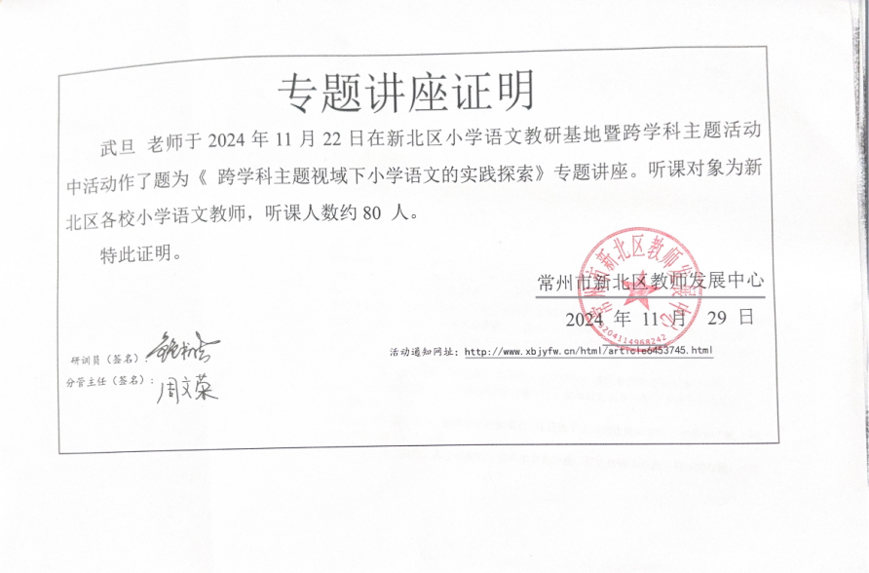
6 | 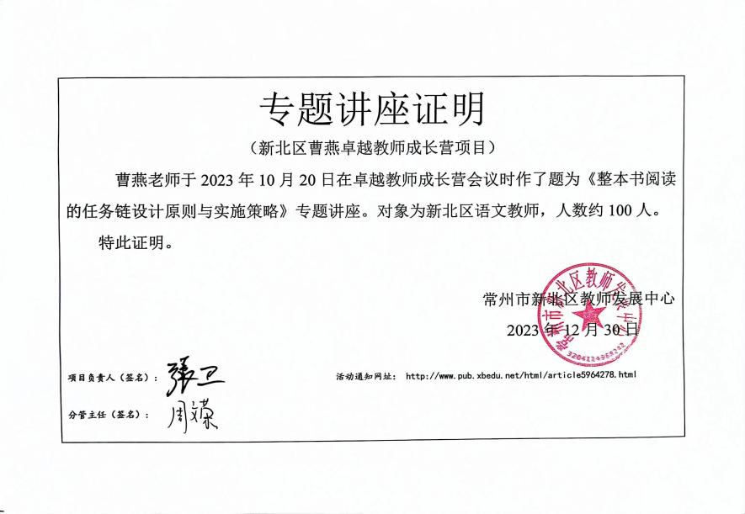
7 | 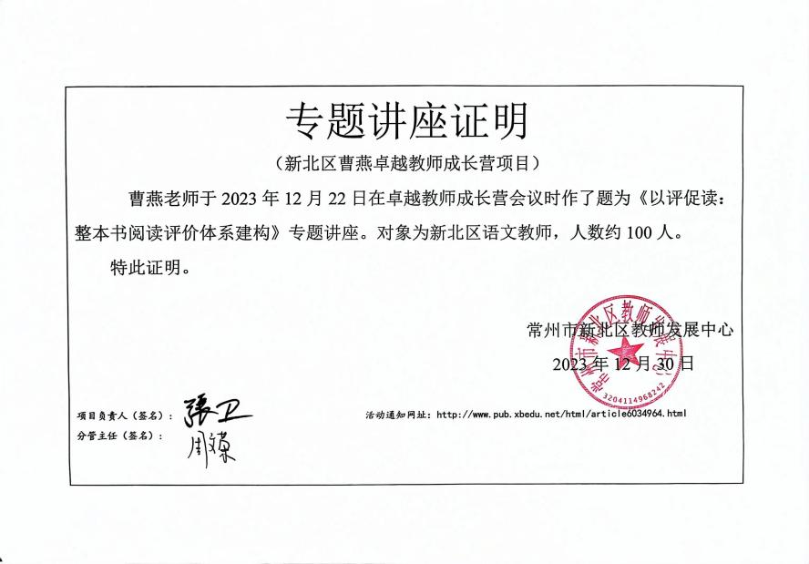
8 | 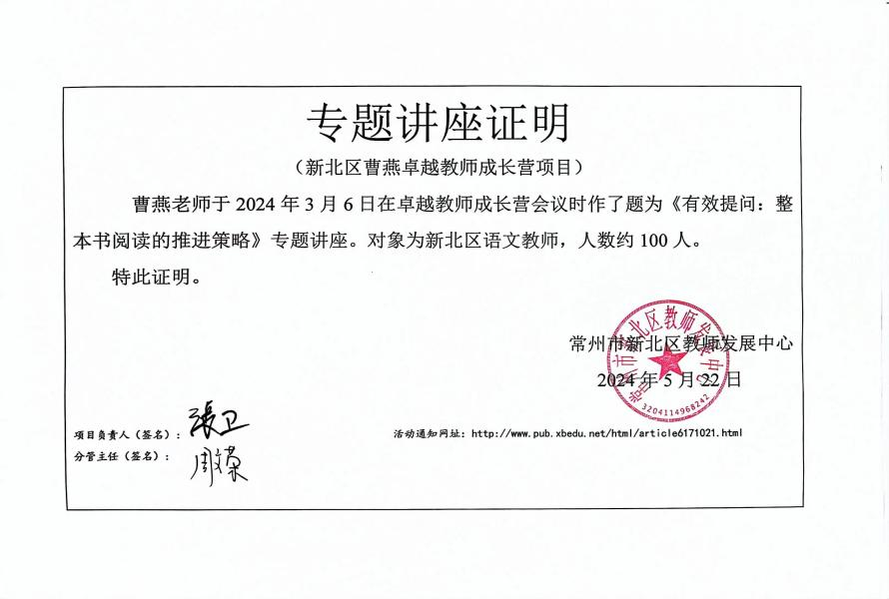
9 | 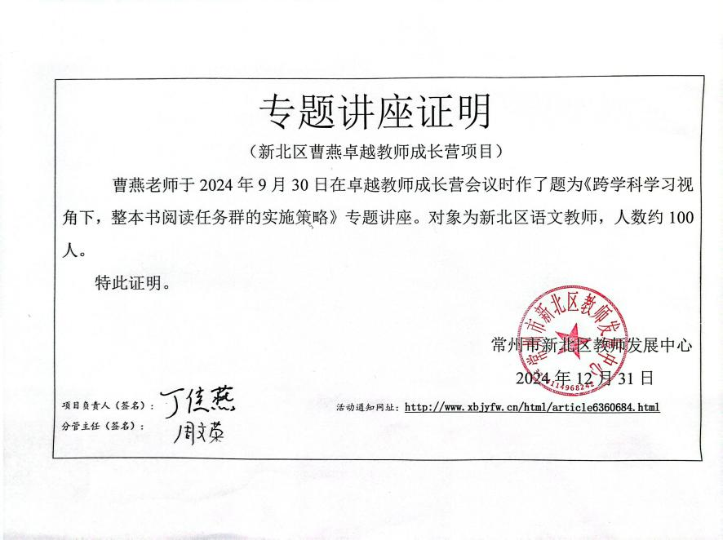
10 | 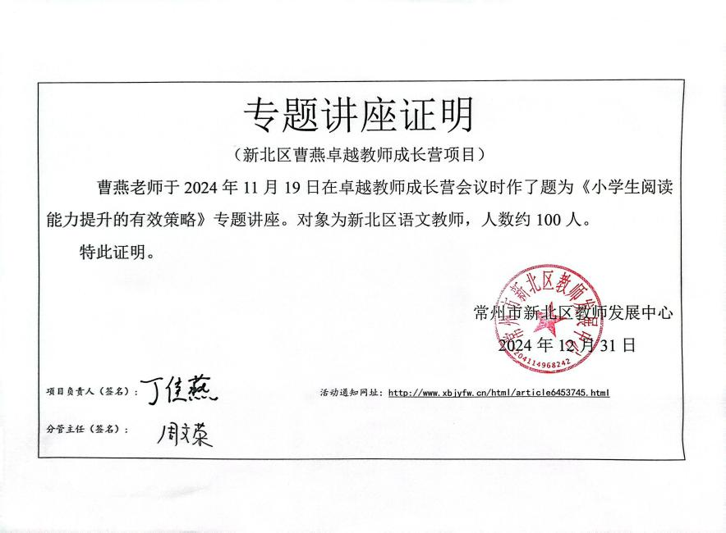
11 | 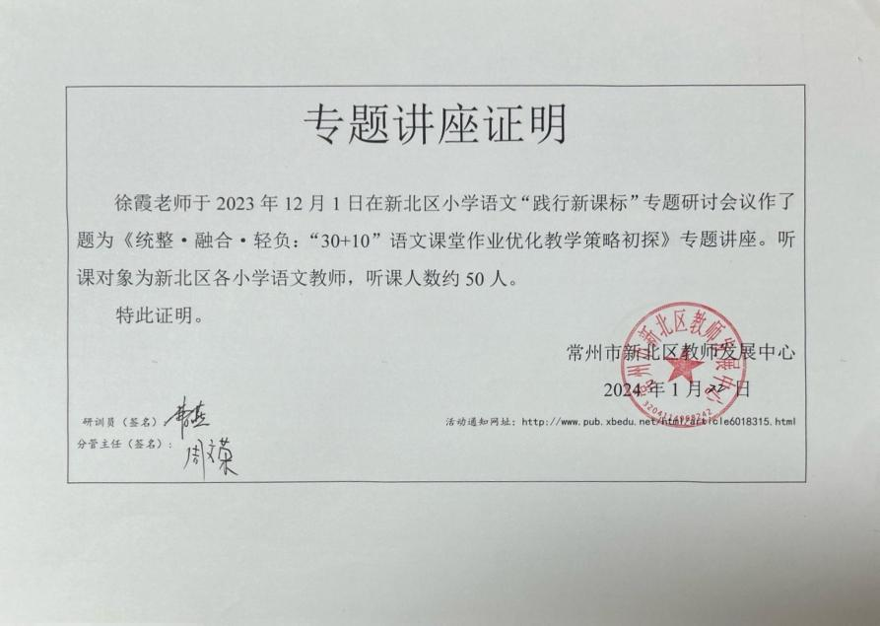
12 | 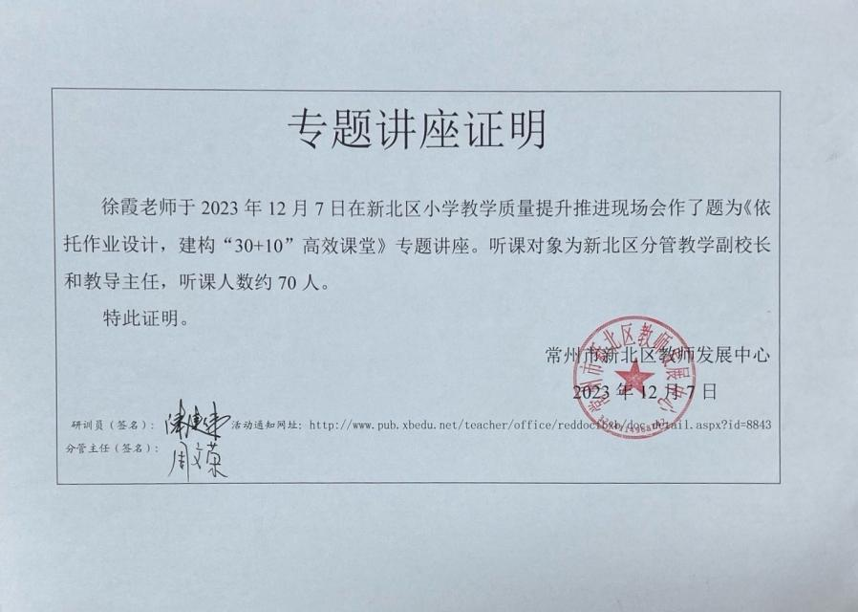
13 | 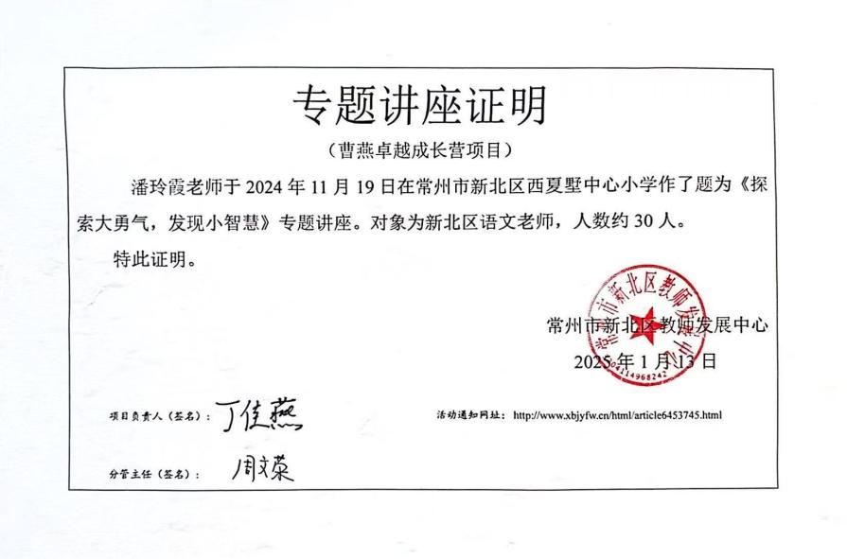
14 | 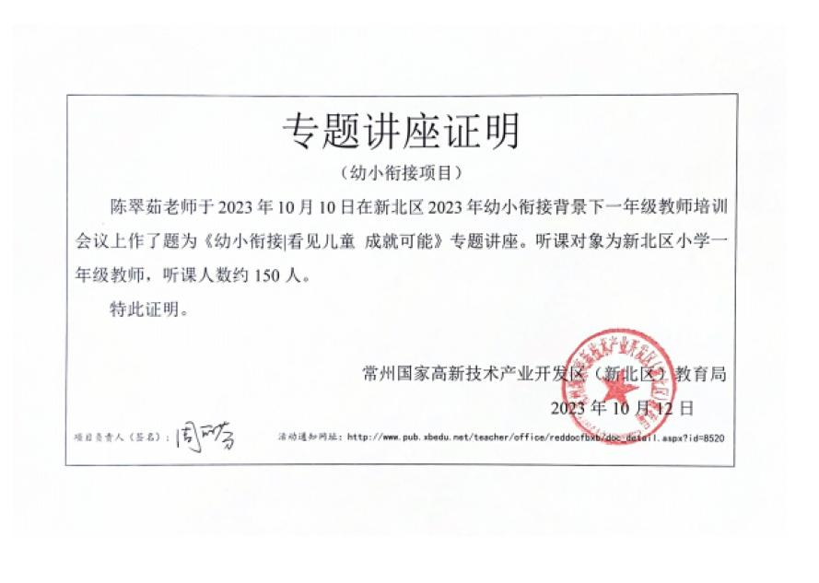
15 | 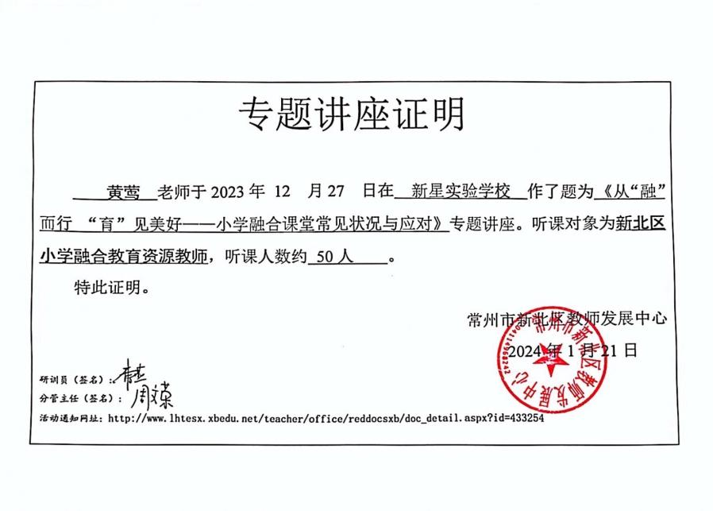
16 | 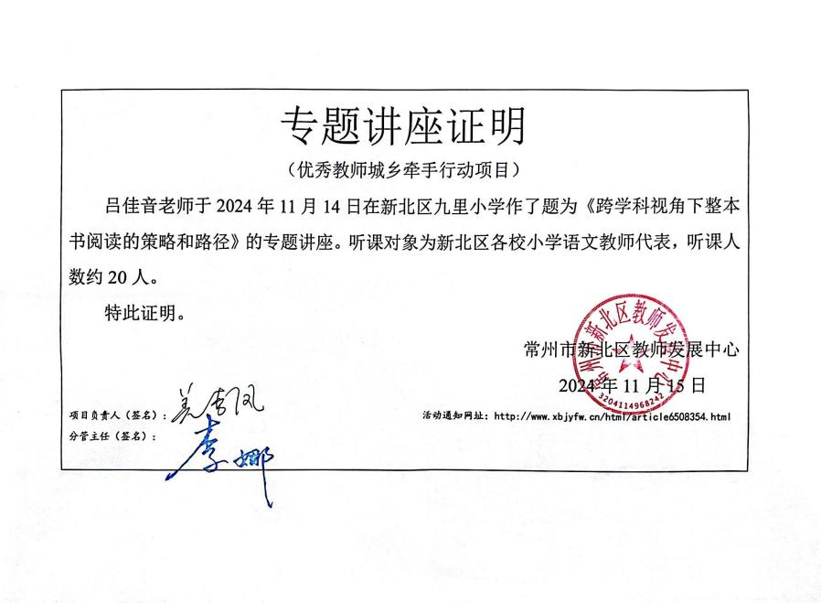
17 | 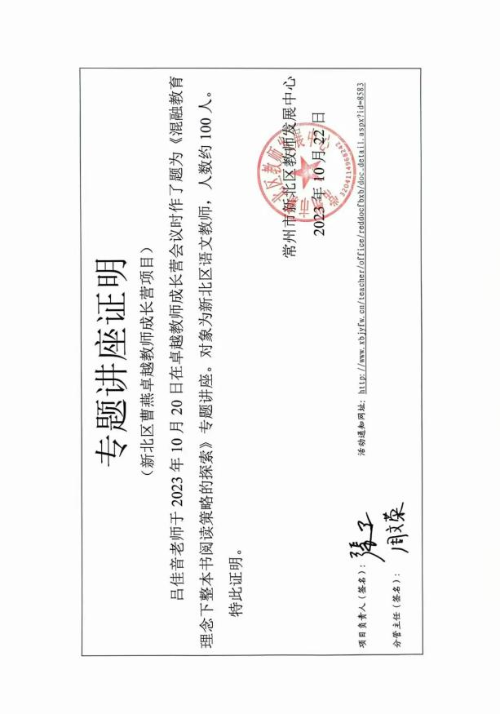
18 | 